**天天爱消除**

**PC版**

**集成测试执行报告**

队长：121250151 王琨

队员：121250121 沈静怡

121250127 石文磊

121250101 缪晓伟

121250156 王天宇

121250167 吴晓晨

团队名称：ex咖喱棒

编写人员：石文磊

文档更新记录表：

|  |  |  |  |
| --- | --- | --- | --- |
| 版本 | 作者 | 版本描述 | 日期 |
| V1.0 | 石文磊 | 集成测试报告模板发布到svn服务器 | 2014-5-1 |
| V1.1 | 王琨 | 记录集成测试执行情况（部分） | 2014-5-18 |
| V1.2 | 吴晓晨 | 记录集成测试总结（部分） | 2014-5-20 |
|  |  |  |  |

1. 引言部分
   1. 撰写集成测试报告的目的
      1. 汇总和统计集成测试的结果，并形成最终文档
      2. 给出对于测试结果的分析和总结，为团队的开发和测试评审提供依据
   2. 术语定义
      1. 集成测试：每个模块通过单元测试之后，将所有功能模块集成在一起进行测试，以验证各模块的正确性和模块借口的正确性
      2. 相互审查：小组内成员对他人已测试过的模块进行抽样测试，提高测试效率
   3. 参考资料
      1. 《需求分析说明书》
      2. 《详细设计文档》
   4. 限制和约束

该部分测试主要采用代码审查，发现核心源代码存在的错误和缺陷；经过对数据流 进行分析后，编写测试代码，发现功能上的错误

1. 概述
   1. 测试对象

本测试主要为天天爱消除游戏pc版的集成测试，该系统主要功能有单机游 戏，联机协作，联机对战，闯关和排行榜等功能。

* 1. 测试目的

测试所有单元在按照详细设计文档组装成模块、子系统或系统的过程中，各部分是 否能正常工作并达到相应要求。确保各单元组合成为模块或系统后能够按照意图运 行，同时确保增量的行为正确。

* 1. 测试环境
     1. 操作系统：win8
     2. Jdk：1.8
     3. 测试工具：junit
  2. 测试地点

机房基础实验楼丙区503和图书馆二楼研讨室

1. 测试结果

**Integation Test Case L1**

**测试用例标题：游戏前选择道具的组件集成测试**

|  |  |  |  |  |  |  |  |
| --- | --- | --- | --- | --- | --- | --- | --- |
| 测试用例ID | 测试用例描述 | 输入数据 | | 预期输出 | 实际输出 | Pass/Fail | 备注 |
| 玩家金币 | 选择道具 |
| Version-001 | 选择单个道具时的系统响应 | 200 | C | 提示金币不够，取消选择 | 提示金币不够，取消选择 | P |  |
| Version-002 | 400 | C | 0金币剩余 | 0金币剩余 | P |  |
| Version-003 | 500 | C | 100金币剩余，提示选择成功，等待开始 | 100金币剩余，提示选择成功，等待开始 | P |  |
| Version-004 | 选择多个道具时的系统响应 | 900 | C、D | 提示金币不够，取消选择 | 成功购买 | F | 测试发现c与d分别购买时未出现问题 |
| Version-005 | 1000 | C、D | 0金币剩余，提示选择成功，等待开始 | 0金币剩余，提示选择成功，等待开始 | P |  |
| Version-006 | 1200 | C、D | 200金币剩余，提示选择成功，等待开始 | 200金币剩余，提示选择成功，等待开始 | P |  |

**Integation Test Case L2**

**测试用例标题：游戏中消除和计分的组件集成测试**

记下图游戏局面S0：

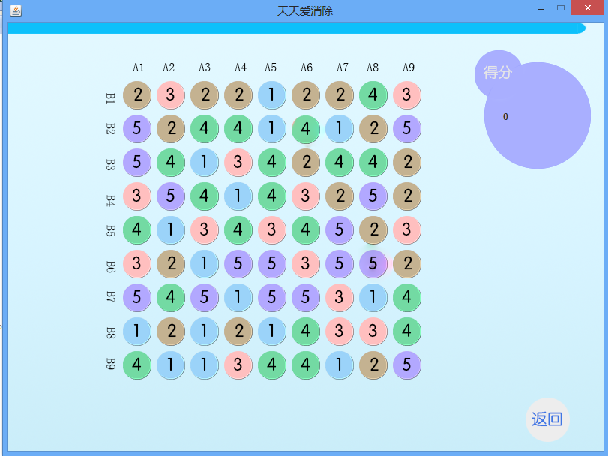

记下图游戏局面S1：

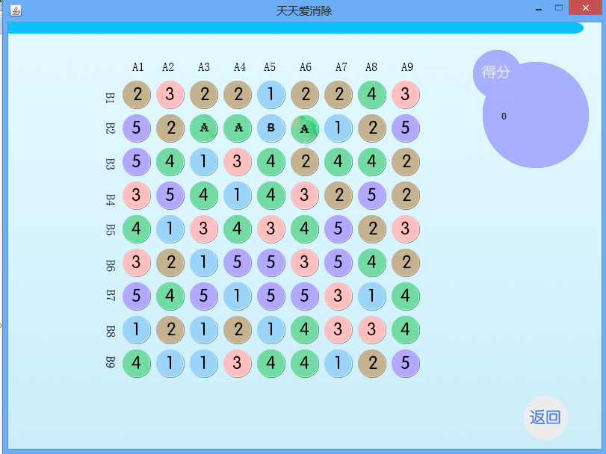

|  |  |  |  |  |  |  |  |  |  |
| --- | --- | --- | --- | --- | --- | --- | --- | --- | --- |
| 测试用例ID | 测试用例描述 | 输入数据 | | | | 预期输出 | 实际输出 | Pass/Fail | 备注 |
| 游戏局面 | 当前分数 | 额外加成 | 玩家操作 |
| Version-007 | 单个消除情况 | S0 | 0 | 无 | (A2,B4)右移 | 消去对应3个，在因其他部分自动移动增加分数前分数变为100 | 消去对应3个，在因其他部分自动移动增加分数前分数变为100 | P |  |
| Version-008 | S0 | 0 | 无 | (A2,B2)上移 | 消去对应4个，在因其他部分自动移动增加分数前分数变为200，产生道具A | 消去对应4个，在因其他部分自动移动增加分数前分数变为200，产生道具A | P |  |
| Version-009 | S0 | 0 | 无 | (A6,B7)上移 | 消去对应5个，在因其他部分自动移动增加分数前分数变为500，产生道具B | 消去对应5个，在因其他部分自动移动增加分数前分数变为500，产生道具B | P |  |
| Version-010 | S0 | 0 | 无 | (A6,B2)左移 | 消去对应5个，在因其他部分自动移动增加分数前分数变为200，产生道具A | 消去对应5个，在因其他部分自动移动增加分数前分数变为200，产生道具A | P |  |
| Version-011 | 使用道具 | S1 | 0 | 无 | (A6,B2)左移 | 消去对应3个，在因其他部分自动移动增加分数前分数变为1300 | 消去对应3个，在因其他部分自动移动增加分数前分数变为1300 | P |  |
| Version-012 |  | S1 | 0 | 无 | 点击(A6,B2) | 连同周围八个被消去 | 连同周围八个被消去 | P |  |
| Version-013 |  | S1 | 0 | 无 | 点击(A5,B2) | A5整列被消去 | A5整列被消去 | P |  |
| Version-014 | 有道具的情况 | S0 | 0 | 使用D | (A2,B4)右移 | 消去对应3个，在因其他部分自动移动增加分数前分数变为110 | 消去对应3个，在因其他部分自动移动增加分数前分数变为110 | P |  |
| Version-015 |  | S0 | 3000 | 进入无敌状态 | (A2,B4)右移 | 消去对应3个，在因其他部分自动移动增加分数前分数变为200 | 消去对应3个，其他部分未移动 | F | 其他部分存在可消块但未消去 |

**Integation Test Case L3**

**测试用例标题：玩家联机对战组队的组件集成测试**

|  |  |  |  |  |  |  |  |  |  |
| --- | --- | --- | --- | --- | --- | --- | --- | --- | --- |
| 测试用例ID | 测试用例描述 | 输入数据 | | | | 预期输出 | 实际输出 | Pass/Fail | 备注 |
| 玩家操作 | 网内其余玩家操作 | 房间状态 | 网络状态 |
| Version-016 | 玩家为房主时的操作 | 点击开始 | 无 | 另有一玩家加入 | 良好（fps<300ms） | 游戏正常开始 | 游戏正常开始 | P |  |
| Version-017 | 所有操作 | 所有操作 | 所有情况 | 差或者断网  （fps>1000ms） | 提示网络错误，系统回到欢迎界面 | 游戏开始，但数据加载慢 | F | 控制台输出fps为204ms |
| Version-018 | 选择玩家，踢人 | 无 | 另有一玩家加入 | 良好（fps<300ms） | 提示踢人成功，开始按钮无法选择 | 提示踢人成功，开始按钮无法选择 | P |  |
| Version-019 | 选择玩家，踢人 | 无 | 另有两个玩家加入 | 良好（fps<300ms） | 提示踢人成功，可以开始 | 提示踢人成功，可以开始 | P |  |
| Version-020 | 玩家选择进入房间的操作 | 在主界面选择房间001加入 | 无 | 无 | 良好（fps<300ms） | 玩家加入到房间 | 玩家加入到房间 | P |  |
| Version-021 | 所有操作 | 所有操作 | 所有情况 | 差或者断网  （fps>1000ms） | 提示网络错误，系统回到欢迎界面 | 提示网络错误，系统回到欢迎界面 |  |  |
| Version-022 | 无 | 房主选择开始 | 房间另有2人 | 良好（fps<300ms） | 游戏正常开始 | 游戏正常开始 | P |  |
| Version-023 | 选择退出房间 | 无 | 房间另有2人 | 良好（fps<300ms） | 回到房间选择界面 | 回到房间选择界面 | P |  |
| Version-024 | 无 | 房主选择踢出玩家 | 房间另有2人 | 良好（fps<300ms） | 提示被房主踢出，回到房间选择界面 | 未提示，玩家仍在房间中 | F | 房主选择界面显示玩家已退出房间 |

**Integation Test Case L4**

**测试用例标题：查看排行榜功能的组件集成测试**

记某周游戏历史数据S2：

|  |  |  |  |
| --- | --- | --- | --- |
| 游戏局编号 | 得分 | 最大连击数 | 时间 |
| 1 | 10000 | 12 | 星期1 |
| 2 | 8000 | 10 | 星期1 |
| 3 | 11000 | 15 | 星期2 |
| 4 | 12000 | 20 | 星期3 |
| 5 | 8000 | 8 | 星期4 |
| 6 | 15000 | 10 | 星期5 |

记好友历史数据S3：

|  |  |
| --- | --- |
| 好友名 | 最高分 |
| A | 14000 |
| B | 19000 |
| 玩家本人 | 15000 |
| C | 25800 |

|  |  |  |  |  |  |  |  |
| --- | --- | --- | --- | --- | --- | --- | --- |
| 测试用例ID | 测试用例描述 | 输入数据 | | 预期输出 | 实际输出 | Pass/Fail | 备注 |
| 玩家操作 | 系统存储的历史数据 |
| Version-025 | 进入排行榜首页 | 点击排行榜 | S2 | 显示总局数6，最高分15000，最高连击次数20，当周每日曲线图等 | 显示总局数6，最高分15000，最高连击次数20，当周每日曲线图等 | P |  |
| Version-026 | 查看好友排行榜 | 点击查看好友排行榜 | S3 | 显示玩家排序和分数，从大到小依次为C、B、玩家本人、A | 显示玩家排序和分数，从大到小依次为C、B、玩家本人、A | P |  |
| Version-027 | 查看得分历史记录 | 选择查看历史得分记录 | S2 | 显示S1对应的每日平均得分曲线 | 显示S1对应的每日平均得分曲线 | P |  |
| Version-028 | 查看详细得分 | S2 | 显示历史每局得分 | 显示历史每局得分 | P |  |

**Integation Test Case L5**

**测试用例标题：设置游戏参数的组件集成测试**

|  |  |  |  |  |  |  |  |
| --- | --- | --- | --- | --- | --- | --- | --- |
| 测试用例ID | 测试用例描述 | 输入数据 | | 预期输出 | 实际输出 | Pass/Fail | 备注 |
|  |  | 玩家操作 | 系统初始状态 |
| Version-029 | 设置游戏参数 | 选择关闭音效、昵称修改为A、下落方向为上 | 开启音效、昵称为B、下落方向为左 | 退出再返回查看设置，设置更改成功 | 退出再返回查看设置，设置更改成功 | P |  |

1. 结果分析
   1. 测试结果统计

共涉及29个测试用例，执行时步骤和测试用例相符

测试用例通过率86.2%（25/29）

测试覆盖率74.3%

发现缺陷4个

测试执行成本1人日

因此，用例质量=4/29=13.8%

缺陷发生效率=4/1=4个/人日

* 1. 结论
     1. 已经对集成测试执行情况中的各项问题做了全面记录
     2. 测试覆盖率74.3%，由于部分功能为实现，未运行所有测试用例
     3. 测试用例通过率86.2%，修改后通过率100%，满足验收标准